TEKNİK ŞARTNAME
SIRA NO | MALZEMENİN ADI | TEKNİK ÖZELLİKLER
1 | AYAK (8 CM) | Metal, Nikelaj Kaplı. Ekteki resimde belirtildiği ölçü ve renkte olacaktır.
2 | ARKALIK (DURALİT) | 210 cm x170 cm x 3 mm ölçülerinde 1. Sınıf olacaktır.
3 | MENTEŞE ( Düz Tas Menteşe) | Metal malzemeden üretilmiş olacak. Karşılığı ile beraber. Ekteki resimde belirtildiği ölçüde olacaktır.
4 | HAZIR ÇITA (PROFİL) | 22 mm x 55 mm x 2800 mm ölçülerinde ,Kanal genişliği 8 mm, 1. Sınıf Mdf malzeme, Renk ceviz olup, resmi ve profil resmi ektedir.
5 | RAF PİMİ | Dolap rafları için, ekli resimdeki ölçülerde olacaktır.
6 | POLİMARİN TUTKAL | 1. Sınıf Deniz Tutkalı. 750 Gr'lık Plastik şişe halinde olacaktır.
7 | SUNTA VİDASI (Yıldız Başlı) | 4 mm x 50 mm ölçülerinde 500 adetlik paketler halinde olacaktır.
8 | ZIMBA TELİ | 80 Adetlik Paketler halinde. 12 mm x12,5 mm ölçülerinde. Ekte resmi bulunmaktadır.
9 | MAKET BIÇAĞI | 1. Sınıf olacaktır.(En az 18 mm)
10 | HIZLI YAPIŞTIRICI | Sprey Hızlı Yapıştırıcı 400 ml

STANDART VE KALİTE İLE İLGİLİ HUSUSLAR
1-Tüm malzemeler 1. sınıf ve TSE , CE veya ISO standartlarına uygun olacaktır.

EK: MALZEME RESİMLERİ
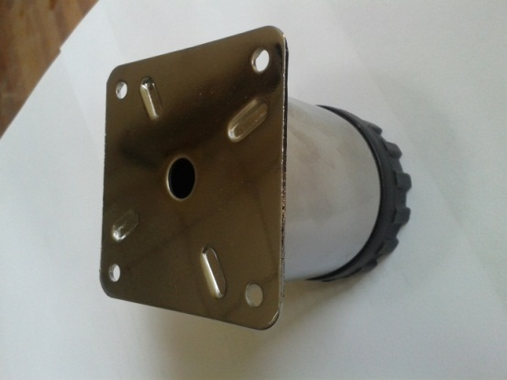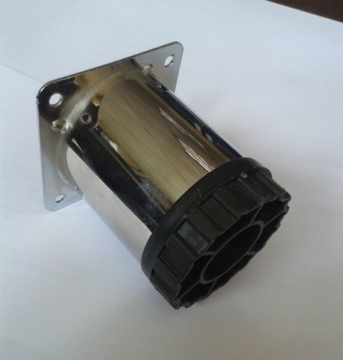
Sıra No: 1- AYAK: (DOLAP AYAĞI): Metal Malzeme , Nikelaj kaplanmış, Yükseklik 8 Santimetre, Çapı 6 Santimetre ve Yüksekliği ayarı yapılabilen.
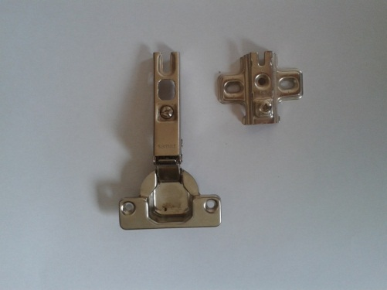
Sıra No: 3- DÜZ TAS MENTEŞE: Karşılığı ile birlikte. Boy 102 mm, eni 60 mm.
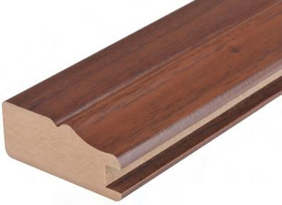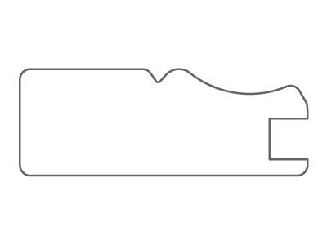Profil Resmi
Sıra No: 4 - PROFİL ÇITA: 22 mm x 55 mm x 2800 mm ölçülerinde , Kanal Genişliği 8 mm, 1. Sınıf Mdf malzeme, Renk ceviz olacaktır.
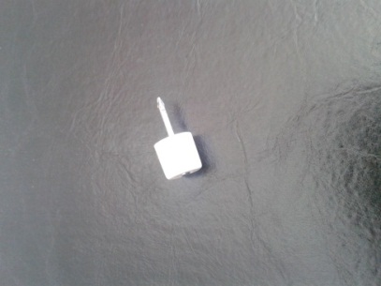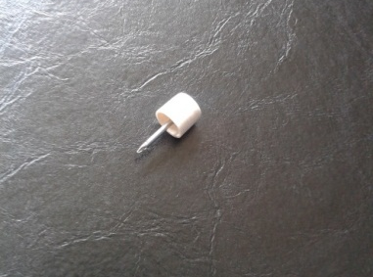
Sıra No: 5 - RAF PİMİ: Çap 9,5 mm, Plastik kısmın boyu 9 mm, Çivi ile beraber boyu en az 20 mm olacaktır. Kahverengi.
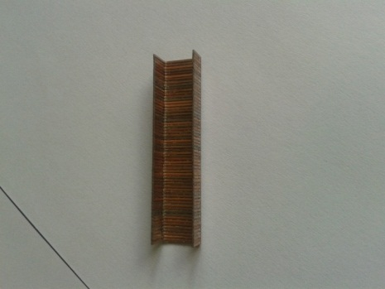
Sıra No: 8 ZIMBA TELİ: 2. TİP: 80’Lİ PAKET HALİNDE , YÜKSEKLİK 12 mm x ENİ 12,5 mm
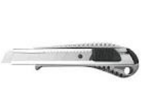
Sıra No: 9 MAKET BIÇAĞI: . 1. Sınıf olacaktır(Geniş).

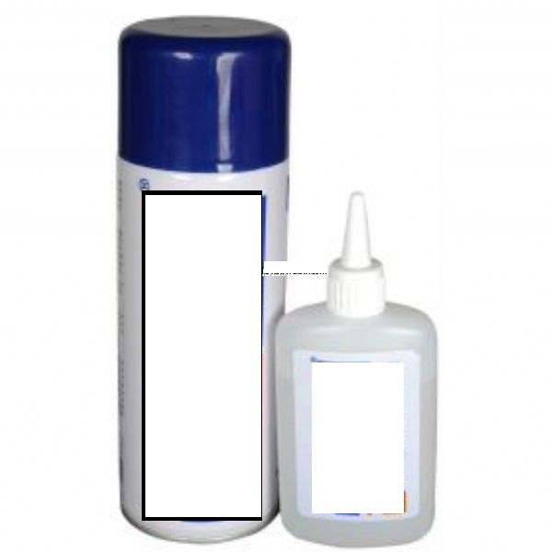
Sıra No:10 Hızlı yapıştırıcı-400ml (Yapışma özelliği yüksek)

